งานสอบสวน
มีผลการปฏิบัติราชการประจำเดือน พ.ย.2567 ดังนี้
ช่วงวันที่ 1 พ.ย.2567 ถึง 30 พ.ย.2567 พนักงานสอบสวนได้รับแจ้งความร้องทุกข์
เรื่อง | เอกสารหาย | หลักฐาน | อาญา | จราจร | รวม
จำนวน(เรื่อง) | 90 | 109 | 118 | 10 | 327

ช่วงวันที่ 1 พ.ย.2567 ถึง 30 พ.ย.2567 พนักงานสอบสวนได้รับเลขคดีอาญาและคดีจราจรไว้ทําการสอบสวน ดังนี้

จำนวน | อาญา | จราจร | รวม
เรื่อง(คดี) | 32 | 2 | 34

ตัวอย่างการปฏิบัติงานที่เกี่ยวข้องกับงานสอบสวนในช่วงเดือน พ.ย.2567 พร้อม
ภาพประกอบ ดังนี้
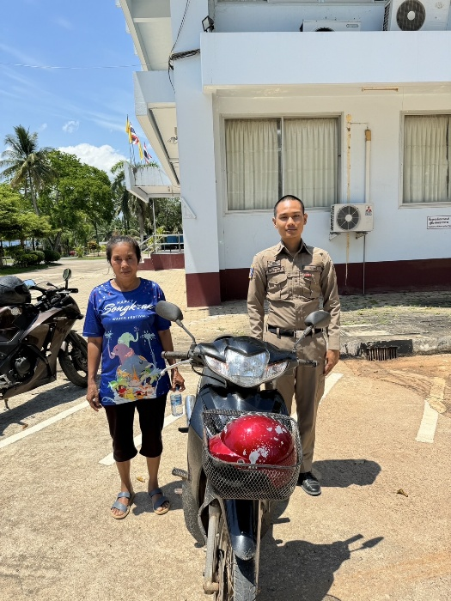

เมื่อวันที่ 8 พ.ย.2567 เจ้าหน้าที่ตำรวจได้ดำเนินการคืนรถจักรยานยนต์ของกลางในคดี ที่เจ้าพนักงานอัยการมิได้มีคำสั่งริบ คืนแก่เจ้าของผู้ถือกรรมสิทธิ์ให้มารับไป

